Конспект урока по ИЗО

Класс: 4
Учитель: Стасюк Мария Владимировна
Тема: Сопереживание
Цель урока: Развитие у ребенка интереса к внутреннему миру человека.
Задачи:
Предметная: учить передавать сопереживание на бумаге
Метапредметные:
Регулятивная:
- учить адекватно оценивать свою деятельность и деятельность одноклассников;
- учить обсуждать и анализировать собственную художественную деятельность и художественную деятельность одноклассников с позиции творческих задач темы урока, с точки зрения содержания и средств его выражения
Познавательная:
- дать понятие о том, что такое сопереживание;
Коммуникативная:
- Учить полно и точно отвечать на вопросы учителя.
Личностная:
- нравственно-этическое оценивание усваиваемого содержания, обеспечивающее личностный моральный выбор на основе социальных и личностных ценностей.
Оборудование: ТСО, презентация, образец

Ход урока
Этап урока | Деятельность учителя | Деятельность учащихся
Организационный момент | Проверка рабочего места
актуализация знаний | Сегодняшний урок я хочу начать со стихотворения.  “Мы согреваем душу от души,  Когда кому-то горя очень много.  Быть может это качество от Бога,  Длиною в человеческую жизнь...  Мы согреваем душу от души-  Глаза в глаза, как будто застывая.  Одну секунду СО-переживая,  Мы лучшее возможно совершим!»
определение темы урока и постановка целей, задач | О каком чувстве идет речь?  Что заставляет вас испытывать именно эти чувства? Совершенно верно, это СОПЕРЕЖИВАНИЕ. А что такое сопереживание?  Тема нашего урока звучит:  «Сопереживание – великая тема искусства»
планирование | - Сегодня на уроке мы рассмотрим картины великих художников, на которых изображено сопереживание. А так же нарисуем сами.
практическая деятельность учащихся | Самая высокая цель искусства – помочь людям понять друг друга. Уметь чувствовать чужие радости и страдания, ощущать их как свои собственные – именно это делает человека по-настоящему Человеком.  Художники разных стран, разных времён всегда горячо откликались своим искусством на человеческое горе и учили людей сочувствовать чужому горю, чужому страданию. С древнейших времен в искусстве присутствует тема страдания. А рядом с ней – тема великой любви и веры в добро.  Ситуация, изображённая на картине Ф.Решетникова знакома ли вам? (ответ учащихся ) Можем ли мы сказать, что узнаём свои чувства на картине? Какие чувства вызывает у нас главный герой? Почему?  Другой художник -Перов, изобразил на картине «Тройка» детей. Послушайте историю, связанную с этой картиной.  «… Однажды к художнику рано утром пришла пожилая женщина, одетая очень бедно. Она сказала, что скопила немного денег и просила продать ей картину.  -- Какую картину? – удивился Перов.  -- Васенька… сынок мой – заплакала женщина. -- Портрет вы с него снимали…  И тут художник вспомнил, что эта та женщина, сын которой двенадцатилетний Вася, позировал ему для картины «Тройка». Утирая слезы, женщина рассказала художнику, что прошлый год сын ее умер от оспы. Она пришла за картиной. Но картина была уже куплена московским купцом П.М.Третьяковым.  1.В какое время года и суток происходит действие в картине?  2.Какая погода?  3.Если бы озвучили картину, что бы мы услышали?  4.В какую сторону дует ветер?  5.Как одеты дети?  6.Насколько трудно детям везти воду? Почему?  7.Как чувствуют себя дети?  8.Кто помогает детям?  9.Что произойдет в картине через несколько минут?  Да, Перов хотел показать детей в момент наивысшего напряжения сил, чтобы картина не говорила, а кричала о бесчеловечном отношении к беззащитным детям.  -- Ребята, а какие чувства испытывает каждый из вас к этим детям?  А вот ещё одна картина «Мальчик и собака» - что мы видим здесь?  А что изображено на этой картине?  Какие чувства вызвали у вас эти картины?  Жалость, Страх, Надежда, Желание помочь, спасти  Вы Сопереживали героям?  Давайте обобщим - какими выразительными средствами пользовались художники для передачи чувств? Вернёмся к некоторым произведениям  Делают выводы:  Сюжет  Композицию  Цвет  Контраст  Освещение  Поза, движение  Мимика  ФИЗМИНУТКА  Ребята, а вы обратили внимание, какой персонаж есть на каждой картине? А почему именно собака?  Так вот сейчас я вам предлагаю создать свое изобразительное сочинение на тему «Сопереживание». Мы нарисуем собаку, настоящую, а дома вы придумаете сюжет к этой собачке, но такой, чтобы мы, глядя на картину, сопереживали вместе с её героями. Итак, приступим к работе:  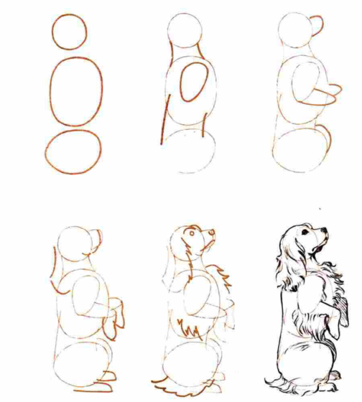  Секреты успешной работы:  • Правило №1: работаем КРУПНО, чтобы не пришлось рассматривать рисунок под микроскопом .  • Правило №2: зрителю должно быть ИНТЕРЕСНО, поэтому уделяем внимание деталям, но без излишеств.  • Правило №3: рисунок должен быть ЧЁТКИМ, понятным для зрителя.  Итак: ЧЁТКО, КРУПНО, ИНТЕРЕСНО
осуществление контроля | - Назовите тему урока?  - Что такое сопереживание? | отвечают на вопросы
оценивание учащихся | - сегодня на уроке работали…
подведение итогов урока | - Приводим в порядок рабочие места | отвечают
домашнее задание | - Откройте дневники, запишите домашнее задание.  закончить работу | записывают домашнее задание

